

*Jesenji semestar, 2021/22*

*PREDMET: SE322* *INŽENJERSTVO ZAHTEVA*

Domaći zadatak: **09**

Ime i prezime: **Bogdan Janković**

Broj indeksa: **3920**

Datum izrade: **06.12.2021.**

**Tekst domaćeg zadatka:** Za slučaj upotrebe koji ste napisali za DZ06, kreirajte sekvencijalni dijagram. U skladu sa tim slučajem korišćenja i sistemom koji ste dobili za rad, odaberite još jedan od dijagrama koji su obrađeni u lekciji i nacrtajte odabrani dijagram.

**Sekvencijalni dijagram:**

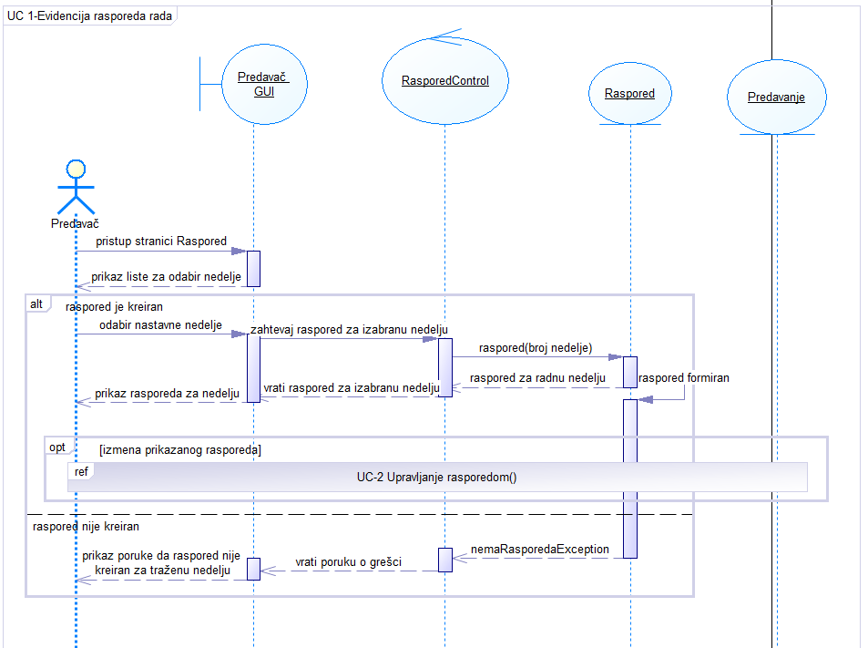

**Dijagram stanja:** 